Собрание представителей
сельского поселения Рождествено
муниципального района Волжский

Самарской области

РЕШЕНИЕ
09 июля 2020г. № 30

О внесении изменений в Правила землепользования и застройки сельского поселения Рождествено муниципального района Волжский Самарской области

В соответствии со статьей 33 Градостроительного кодекса Российской Федерации, пунктом 20 части 1, частью 3 статьи 14 Федерального закона от 6 октября 2003 года № 131-ФЗ «Об общих принципах организации местного самоуправления в Российской Федерации», с учетом заключения о результатах публичных слушаний по проекту решения Собрания представителей сельского поселения Рождествено муниципального района Волжский Самарской области «О внесении изменений в Правила землепользования и застройки сельского поселения Рождествено муниципального района Волжский Самарской области» от 03.07.2020г, Собрание представителей сельского поселения Рождествено муниципального района Волжский Самарской области решило:
1. Внести изменения в Карту градостроительного зонирования сельского поселения Рождествено муниципального района Волжский Самарской области (M 1:25 000, М 1:5 000) Правил землепользования и застройки сельского поселения Рождествено муниципального района Волжский Самарской области, утвержденные решением Собрания представителей Рождествено муниципального района Волжский Самарской области от 27.12.2013 № 42, согласно приложение №1 и №2 к настоящему решению.
3. Опубликовать настоящее Решение, а также приложения № 1 и №2к настоящему решению в газете «Волжская новь».
4. Настоящее решение вступает в силу со дня его официального опубликования.

Глава сельского поселения Л.А.Савельева

Председатель Собрания представителей Т.П.Усова

Приложение №1
к решению Собрания
представителей сельского
поселения Рождествено
муниципального района
Волжский Самарской области
от 09.07.2020 № 30

Изменения
в Карту градостроительного зонирования сельского поселения Рождествено муниципального района Волжский Самарской области (М 1:5000)
и Карту градостроительного зонирования сельского поселения Рождествено муниципального района Волжский Самарской области (М 1:25000)

Карта градостроительногозонирования  села Рождествено  (фрагмент) | Карта градостроительногозонирования  села Рождествено  (фрагмент в редакции изменений)
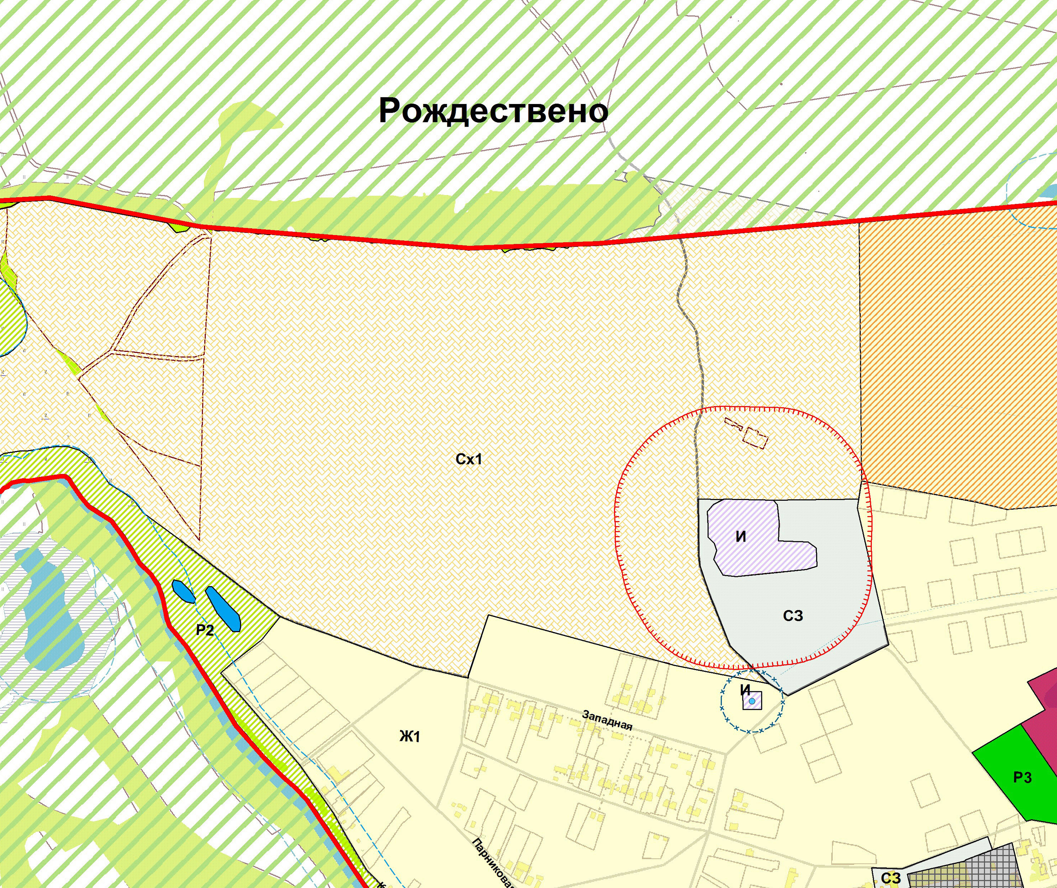 | 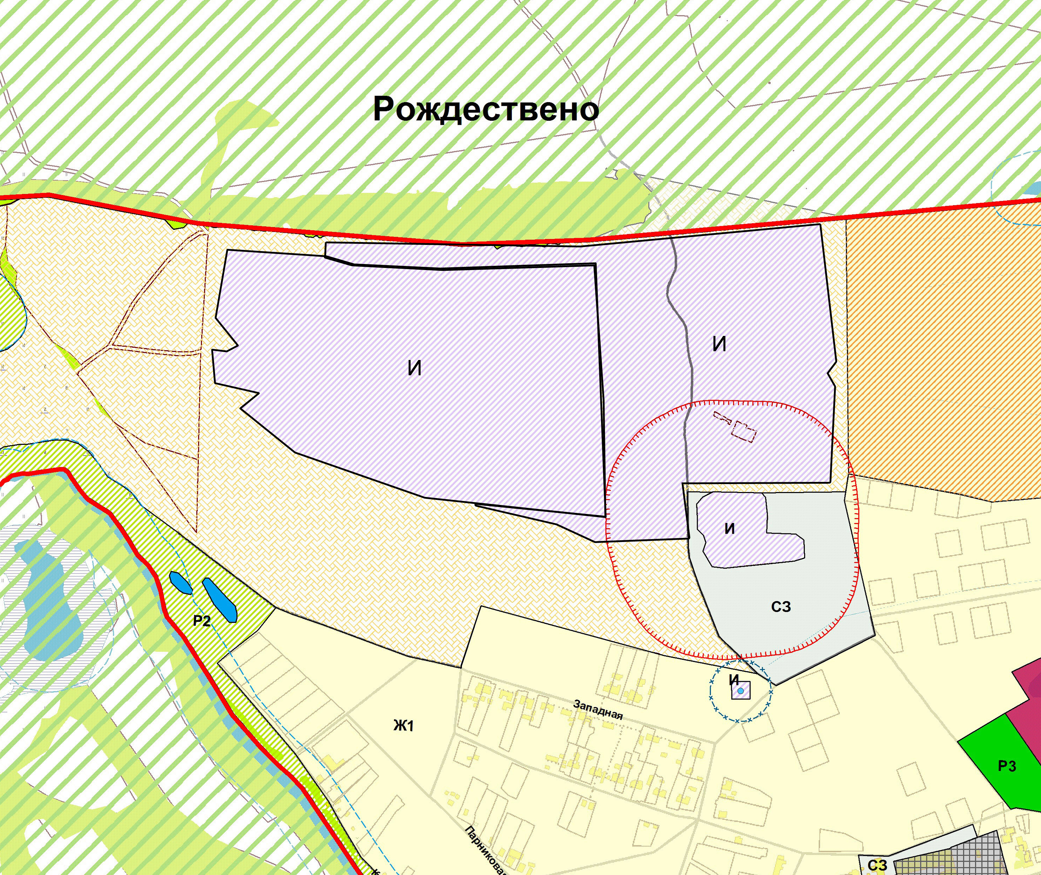
- изменения градостроительного зонирования земельных участков, с кадастровым номером 63:17:0206020:1306 и 63:17:0206005:1201, общей площадью 408 821 кв.м. из зоны СХ1 «Зона сельскохозяйственных угодий» на зону И «Зона инженерной инфраструктуры».

Приложение №2
к решению Собрания
представителей сельского
поселения Рождествено
муниципального района
Волжский Самарской области
От 09.07.2020 № 30

Изменения
в Карту градостроительного зонирования сельского поселения Рождествено муниципального района Волжский Самарской области (М 1:5000)
и Карту градостроительного зонирования сельского поселения Рождествено муниципального района Волжский Самарской области (М 1:25000)

Карта градостроительногозонирования  села Рождествено  (фрагмент) | Карта градостроительногозонирования  села Рождествено  (фрагмент в редакции изменений)
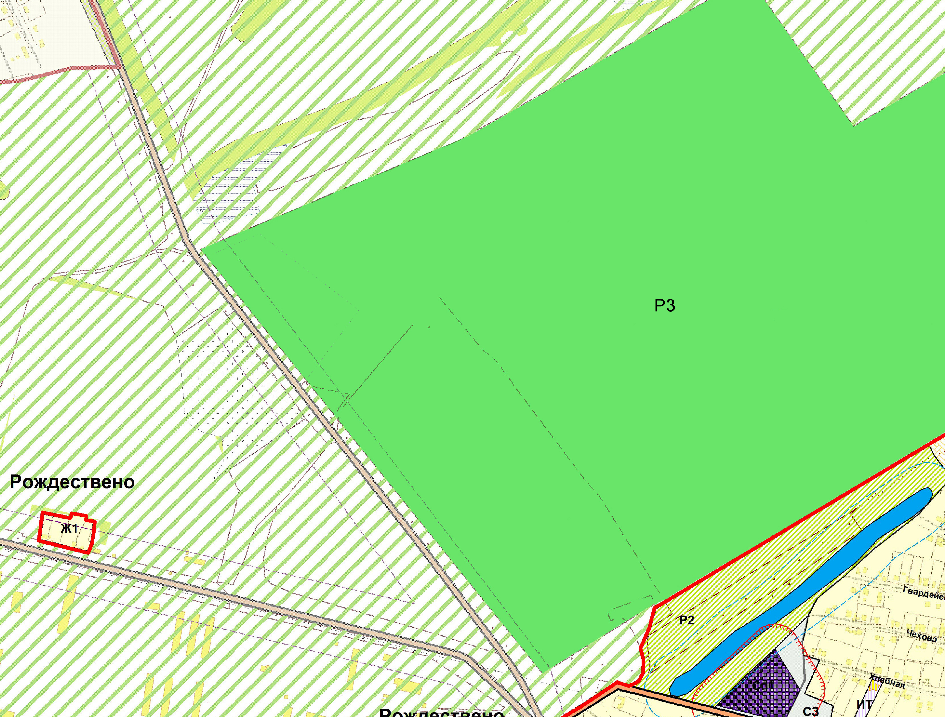 | 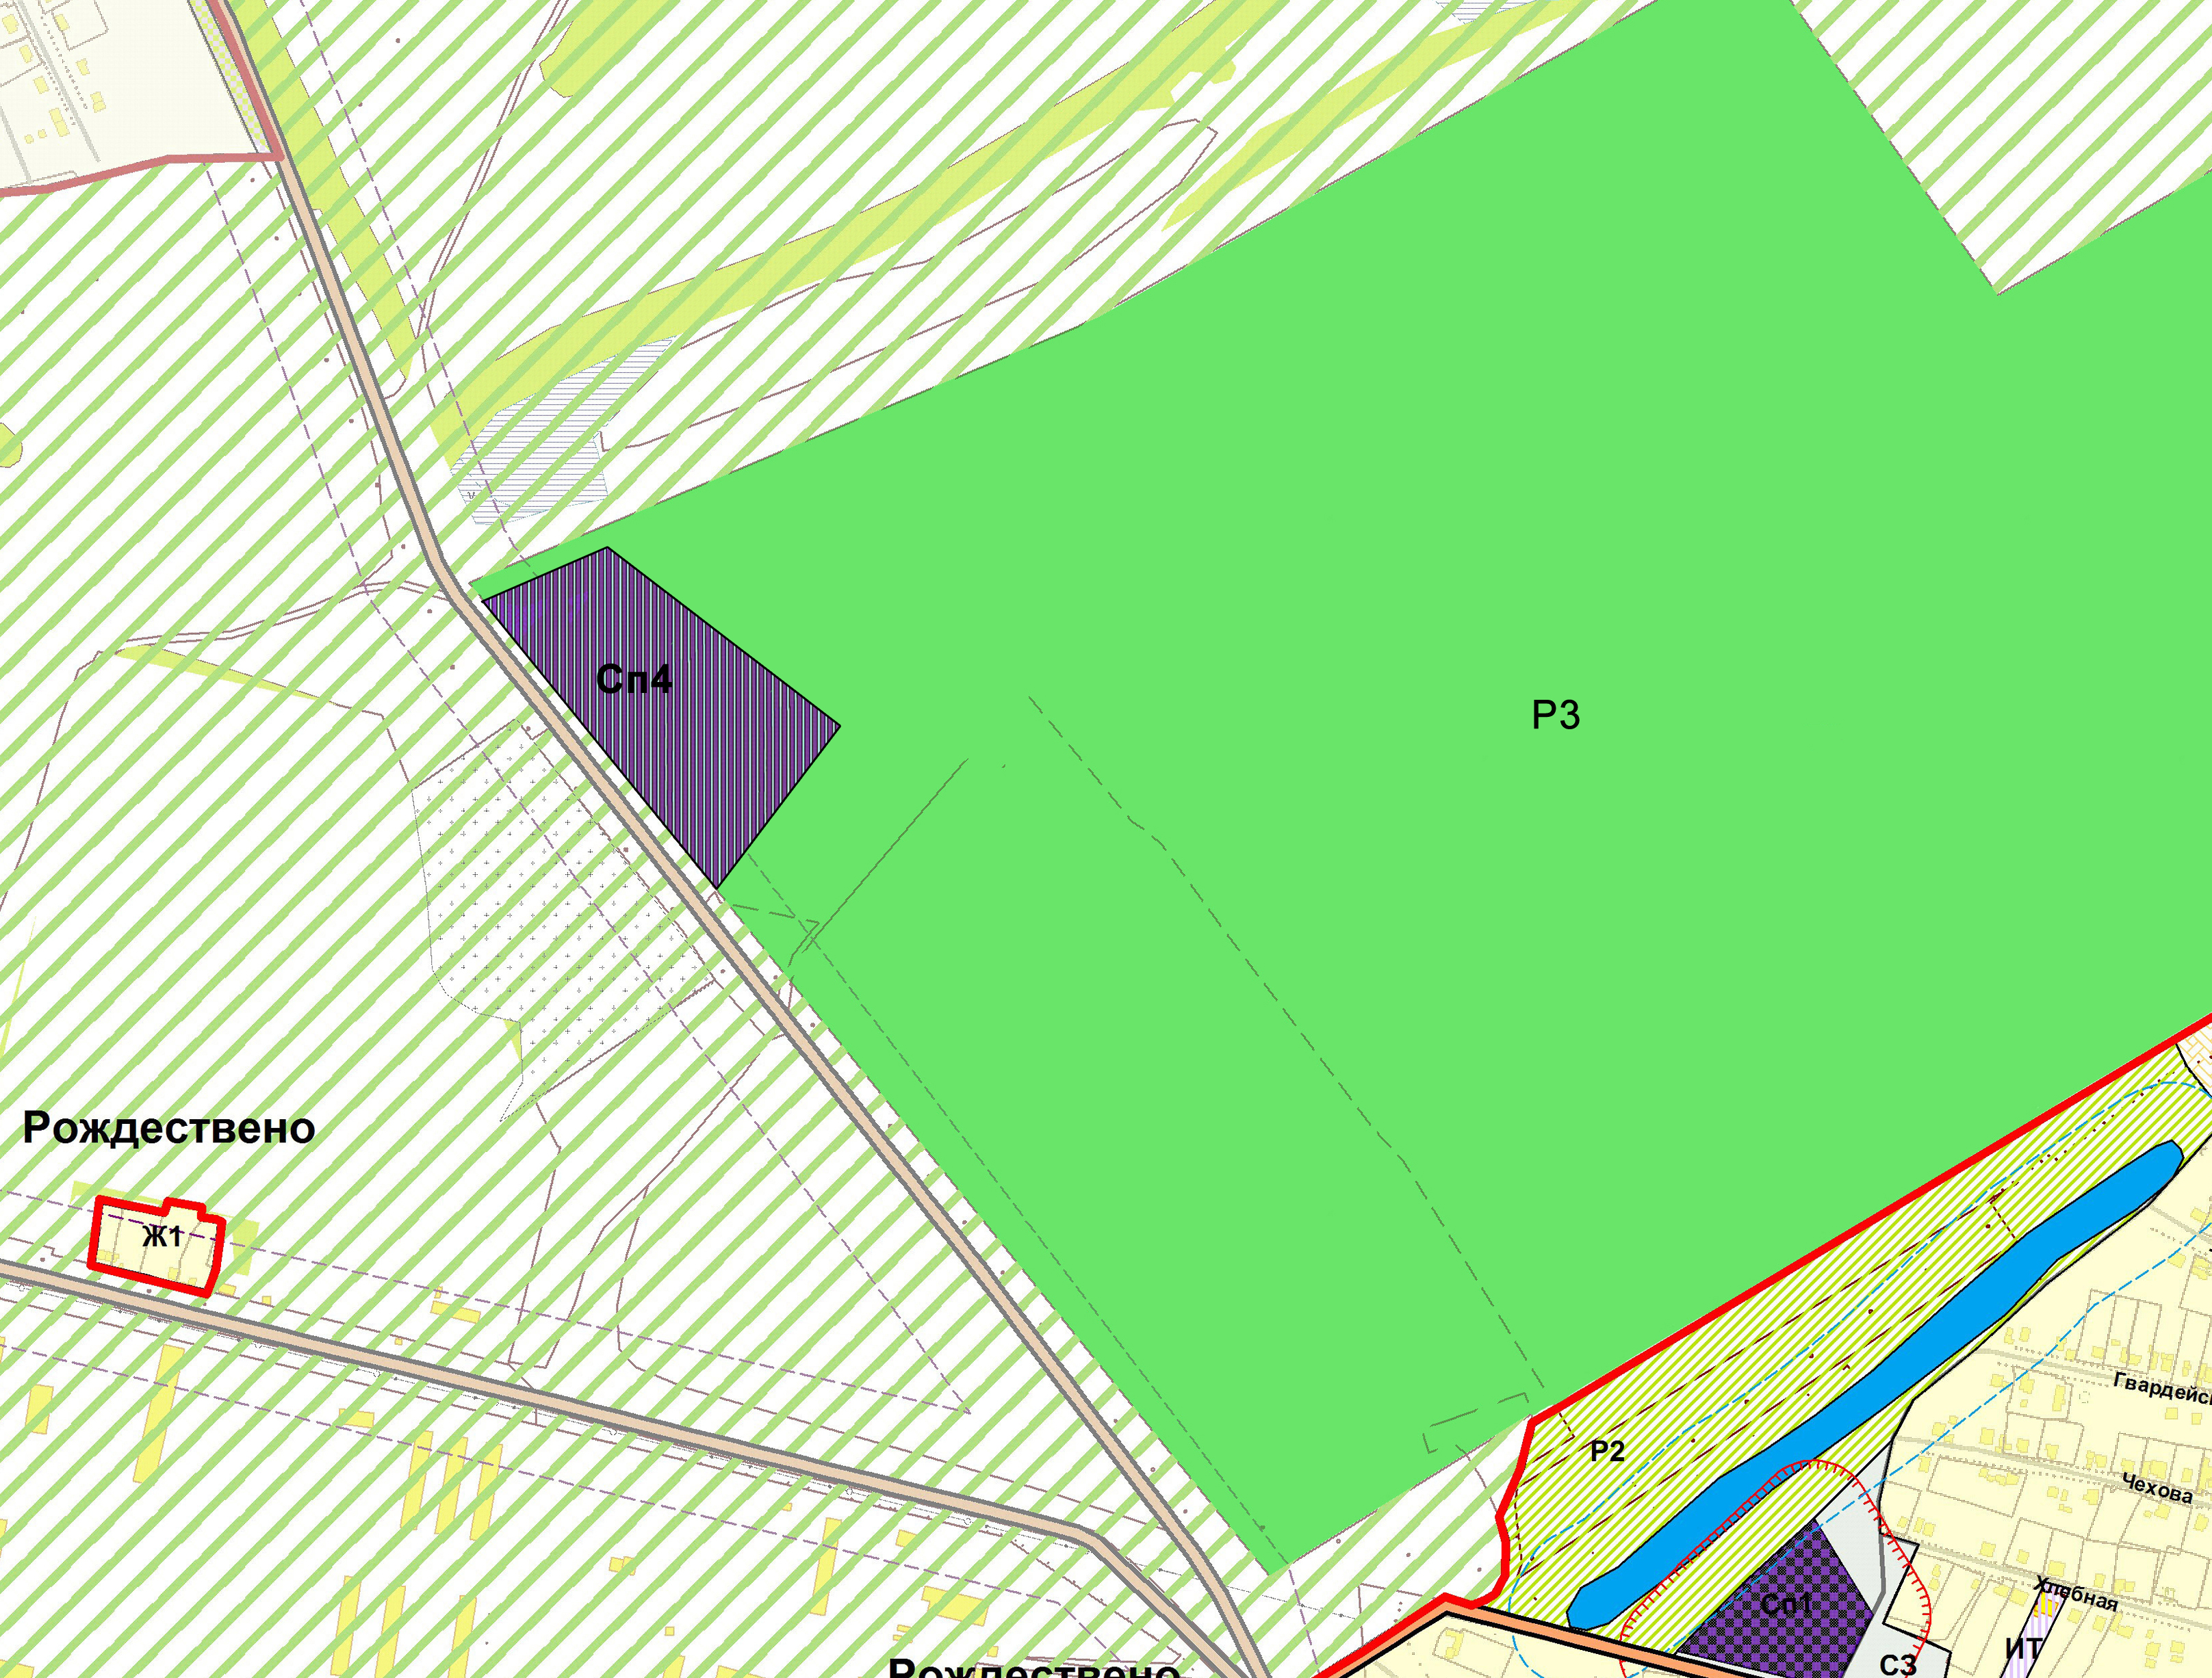

- изменения градостроительного зонирования земельного участка, с кадастровым номером 63:17:0212008:43, общей площадью 42 031кв.м. из зоны Р3 «Зона отдыха, занятий физической культурой и спортом» на зону Сп4 «Зона размещения отходов производства и потребления».

